組織的な大学院教育改革推進プログラム「理系の実践型女性科学者育成」

企画インターン実習 報告書

2010年5月24日

大学院教育プログラム推進委員会殿

専攻・講座名 人間文化研究科複合現象科学専攻
学年 博士後期課程 １年
氏名 藤田 奈津子

大学院教育改革推進プログラム「理系の実践型女性科学者育成」の支援により参加した
企画インターン実習の報告をします。

記

- 派遣先企業・団体名の名称 理化学研究所

- 派遣先住所 （住所：〒351-0198 埼玉県和光市広沢2-1 ）

- 派遣期間 2010年 5月 16日 ～ 2010年 5月 20日

- 旅行期間 2010年 5月 15日 ～ 2010年 5月 21日

５．訪問機関のホームページＵＲＬ http://www.riken.jp/index_j.html

６．業務内容報告 別紙にて添付いたします。

企画インターン実習業務内容報告

提出年月日：平成22年 5月 24日

学籍番号 10930055
氏名 藤田奈津子
派遣先企業・団体名 | 派遣先担当者 | 業務内容 | 業務期間
理化学研究所 | 池田時浩 | ガラスキャピラリの作製及び英語での研究内容報告 | 2010年5月16日～  2010年5月20日
複数の派遣先をまとめて書かないこと。

1．インターンの業務で自分の研究にフィードバックできたことについて記入してください。
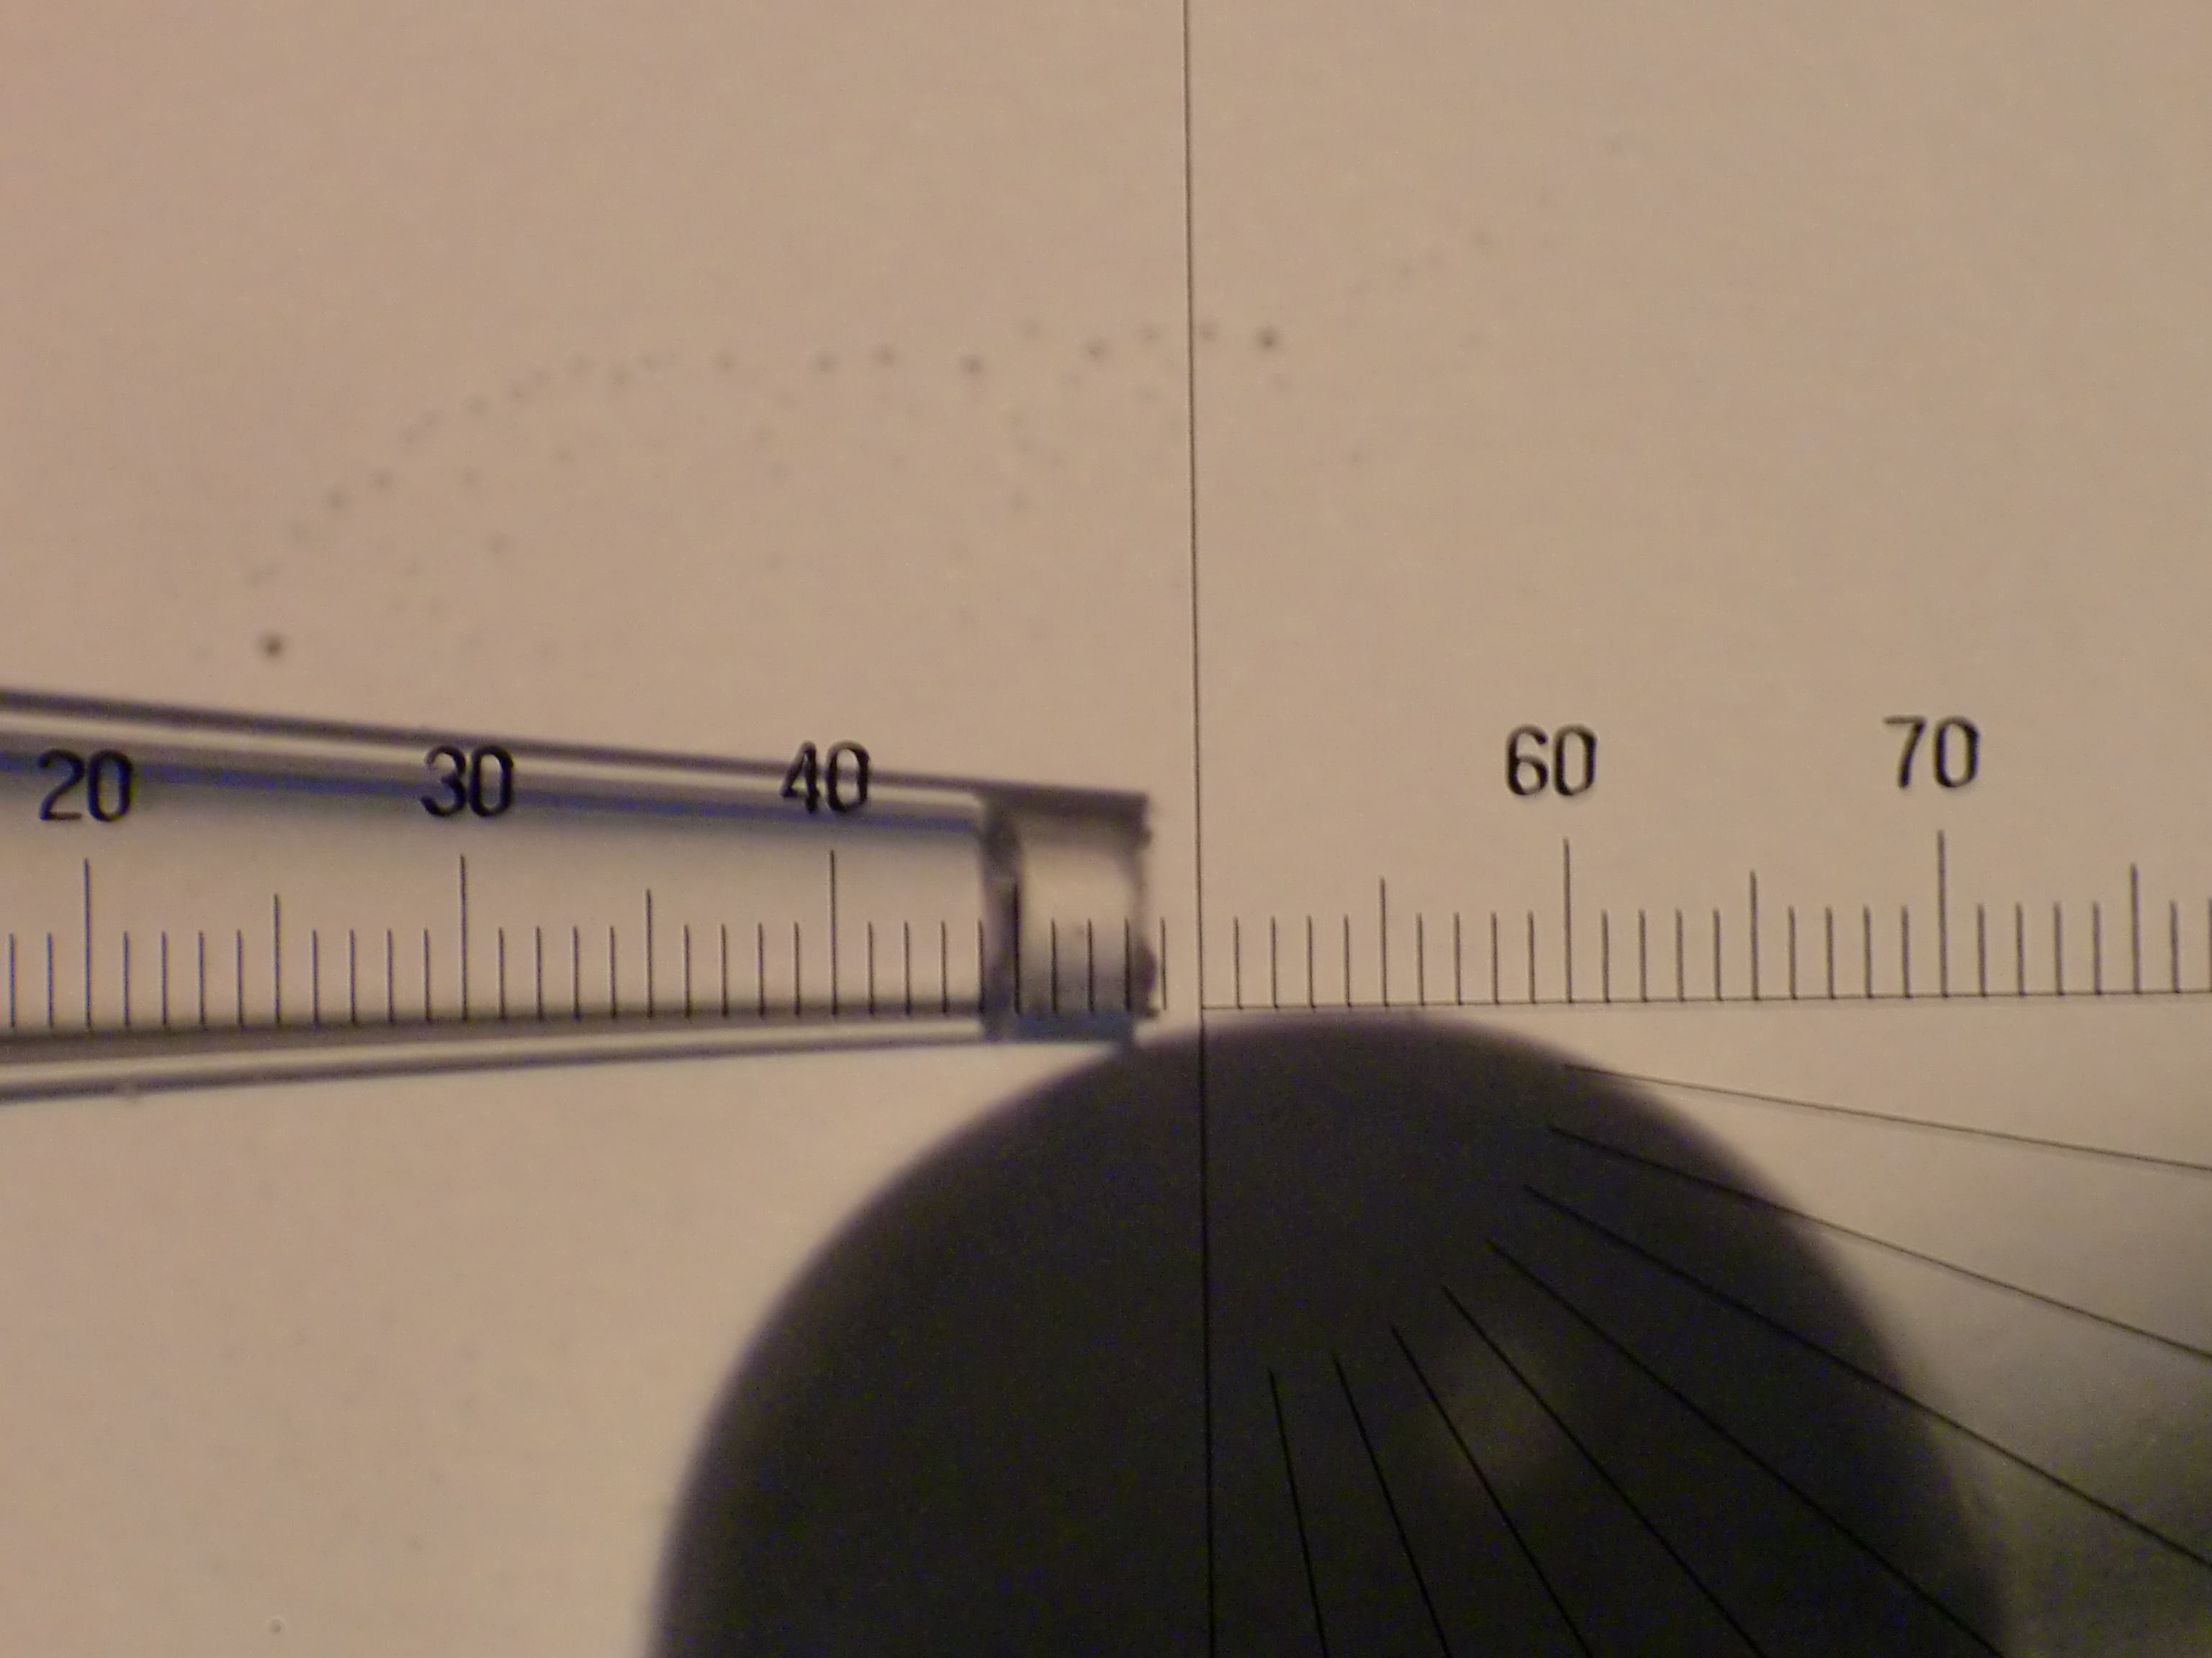
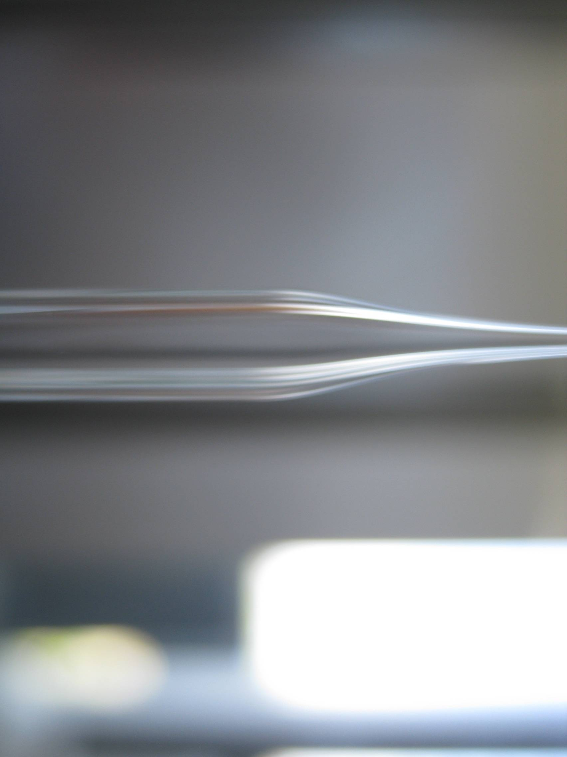
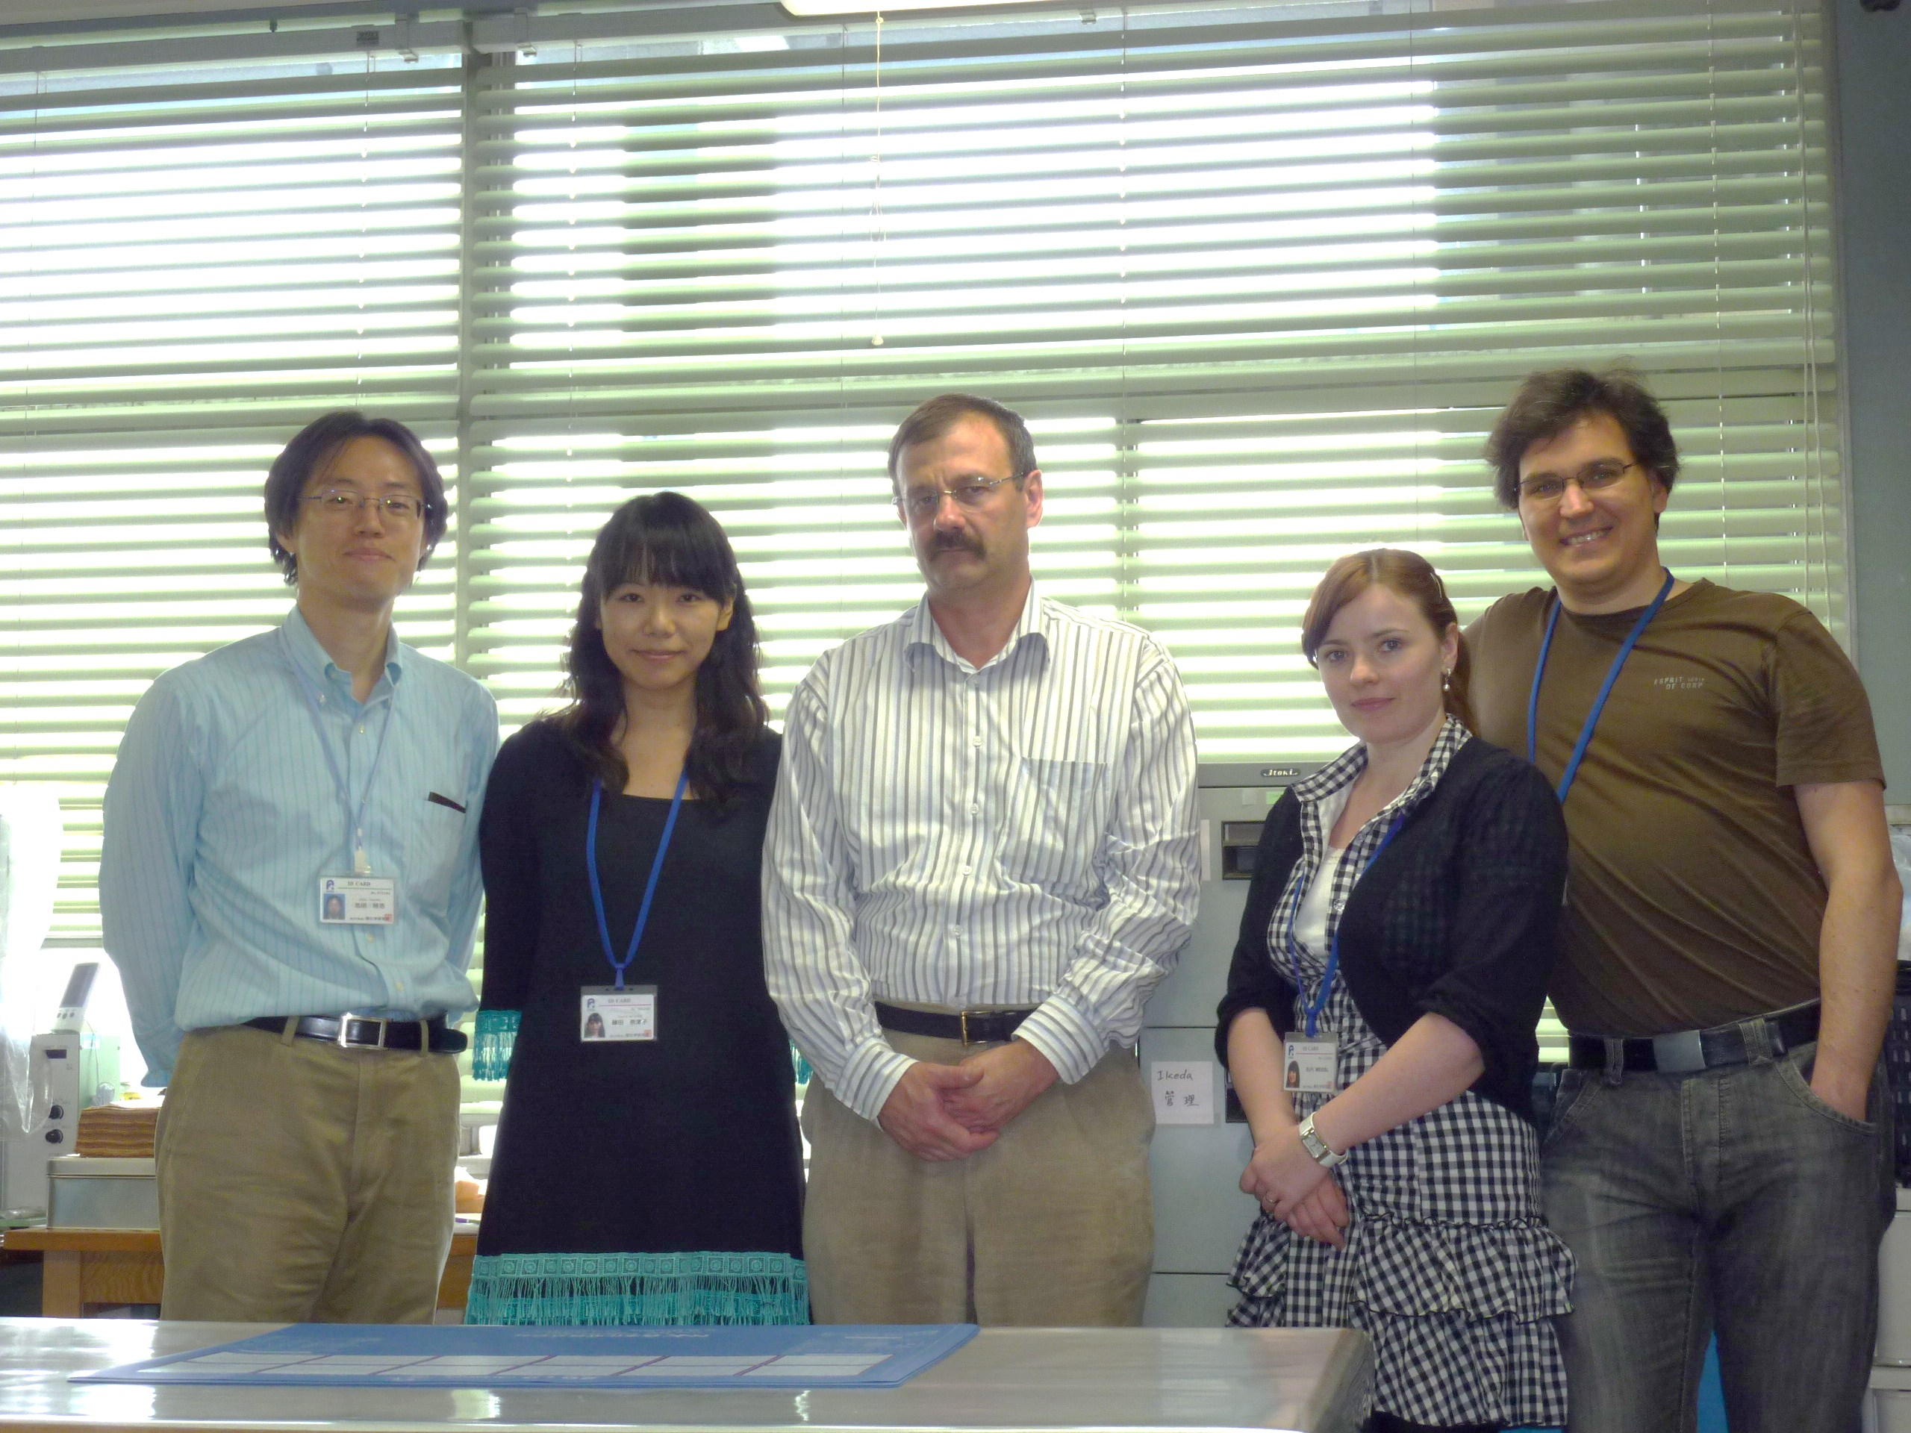
図1：(a)ふた無ガラスキャピラリと
(b)ふた付ガラスキャピラリ
図2：理化学研究所でお世話になった方
(a)
(b)
5月16日から20日に埼玉県の理化学研究所に伺い、ふた無ガラスキャピラリとふた付ガラスキャピラリの作製及び英語を用いた日ごろの研究成果の発表を行ってまいりました。
ふた付ガラスキャピラリの作製では、特許申請予定のプラスチックを用いたふたを付ける方法を教えていただきました。そしてふた無及びふた付両方を合わせて30本ほど作らせていただきましたので、順次それぞれの特性を明かす実験を行っていきたいと考えています。具体的には、ガラスキャピラリのイオン透過特性や強度測定、メタルキャピラリとのビームの比較を行い、物質分析に有用なキャピラリを特定していきたいと考えています。
また、今回の企画インターン実習でお世話になった研究室には、現在オーストリアから来られている方と、ドイツから来られている方がいらっしゃり、英語を用いた議論を行うことができました。特にオーストリアからいらしている方は同じガラスキャピラリを用いた実験をされている方なので、前回の私自身の日本物理学会での発表の内容を英訳しプレゼンテーションを行いディスカッションまで行うことができ、今後研究をしていく中でのアドバイスをたくさんいただくことができました。
最後になりましたが、企画インターン実習参加の為に大学院教育改革推進プログラム「理系の実践型女性科学者育成」より支援して頂くことによりこのような貴重な経験を得ることができました。この場をお借りしてお礼申し上げます。

2．1に関連した論文等の成果があれば以下に記入してください。

該当なし

